**学习日志**

姓名：李奥 学号： 1812998 日期： 6.17

**学习内容安排：（以6.15为例）**

安装虚机、Linux简介、Linux文档目录结构以及常用基本命令

**学习反馈：**

1. 打开Visual Studio Code，点击主界面最左侧最下的选项（extension）,在搜索框中输入“python”,点击“Install”进行安装。

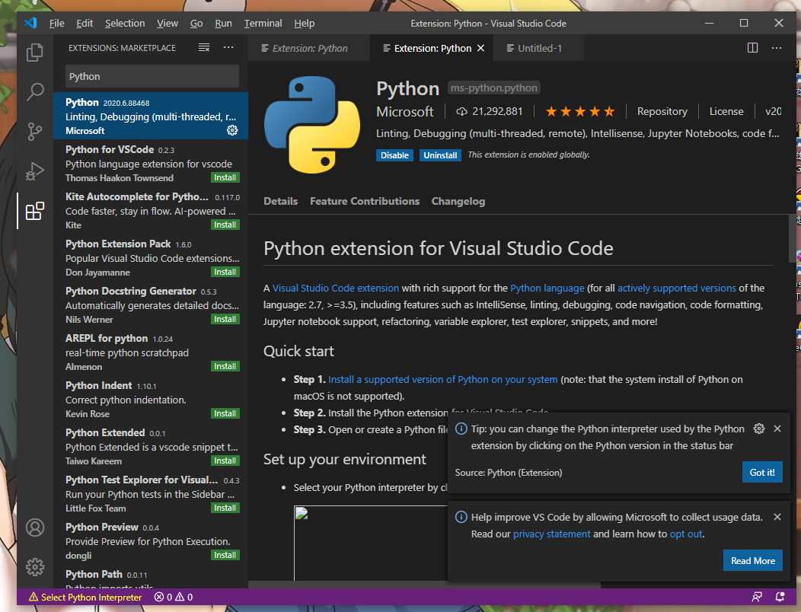

2. 重启或点击“Reload”(重载)后，即可使用

3. 新建Python文件，如“hello.py”,右键选择“在终端中运行Python文件”运行结果如下所示：

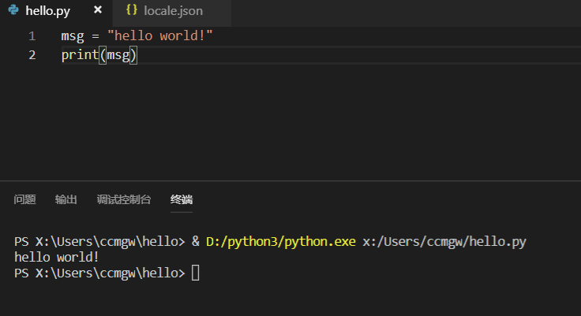

未掌握知识：

Python编译语法 只是简单了解了Python

学习心得：vscode上Python编译环境很好用